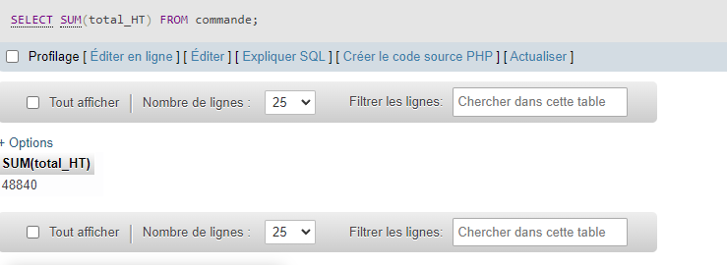
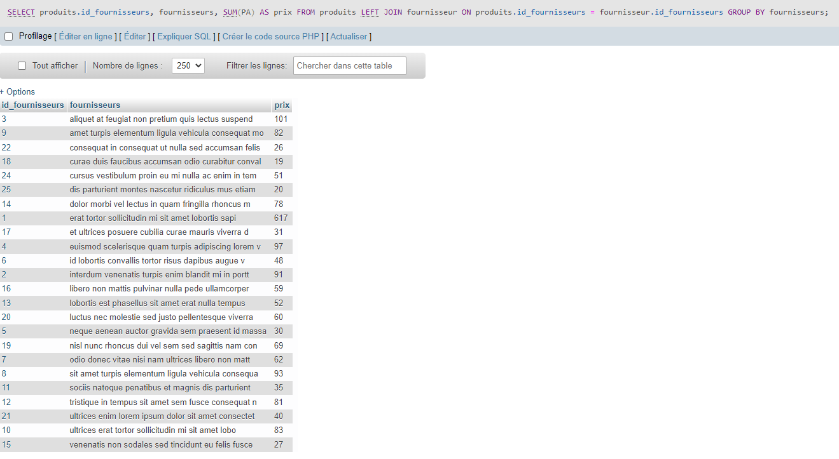
Interrogations
2
3
4
5
6
7
>> Chiffre d’affaires HT pour l’ensemble et par fournisseur
Pour l’ensemble :

SELECT produits.id_fournisseurs, fournisseurs, SUM(PA) AS prix FROM produits LEFT JOIN fournisseur ON produits.id_fournisseurs = fournisseur.id_fournisseurs GROUP BY fournisseurs;

>> Liste des produits commandés pour une année sélectionnée (référence et nom du produit, quantité commandée, fournisseur)
SELECT id_produit, libelle_court, quant_com, fournisseurs FROM produits, commande, fournisseur WHERE (fournisseur.id_fournisseurs=produits.id_fournisseurs AND commande.id_commande=produits.id_produit) GROUP BY date_cmd HAVING YEAR (commande.date_cmd)=2005;
>> Liste des commandes pour un client (date de la commande, référence client, montant, état de la commande)
SELECT date_cmd, etat_com, total_TTC, ref_client FROM clients, commande WHERE id_commande=id_clients AND ref_client= "22"
GROUP BY clients ;???
>> Répartition du chiffre d'affaire HT par type de client
select id_client, pre_client, nom_client, sum(total_TTC*quant_com)
from client, id_commande, des_com, ref_com
where
and
and
group by id_client, nom_client, pre_client
order by sum(total_TTC*quant_com);

>> Liste des commandes en cours de livraison
SELECT num_com
FROM commande
where etat_com

